ภาคผนวก

ภาคผนวก ก
ภาพประกอบของปัญหา

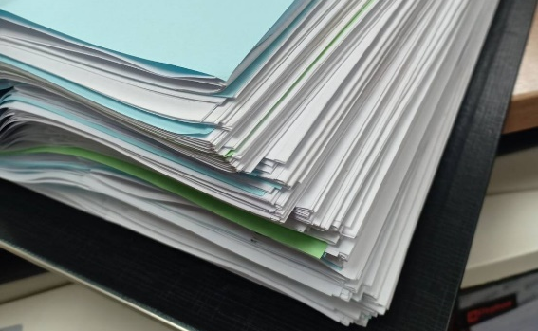
ภาพที่ ก.1 แฟ้มเอกสารในรูปแบบการจัดเก็บแบบเดิมของพนักงานในแผนก A
ที่มา : บริษัท ฮิตาชิ เคมิคอล สโตเรจ แบตเตอรี่ (ประเทศไทย) จำกัด (มหาชน) (2563)

